41- يحيى بن محمد بن عبد القادر ابن سودة المري
توفي سنة 1392هـ الموافق لسنة 1972م

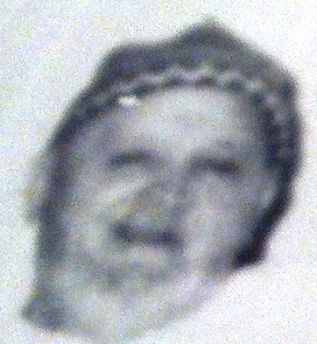 | 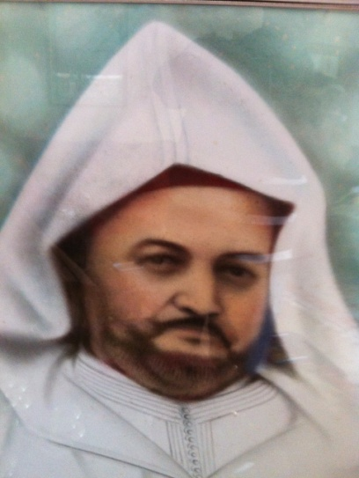

يحيى بن الشيخ محمد بن عبد القادر بن الشيخ الطالب بن أمحمد فتحا بن الحاج محمد بن الشيخ أحمد (دفين وازان) بن أمحمد فتحا بن محمد بن عبد الرحمان بن حمدون بن عبد الله بن علي بن أبي القاسم (3) ابن سودة المري القريشي، الفقيه، العالم، العامل بعلمه، المستحضر التالي لكتاب الله أناء الليل وأطراف النهار بتجويد وصوت حسن لا يمله سامعه.

كانت ولادته يوم الجمعة 5 ربيع الأول عام ستة وثلاثمائة وألف (1306هـ) الموافق ليوم 9 نونبر 1888م. أخذ العلم عن والده وهو عمدته، وعن الشيخ العباس بن أحمد التازي، وعن الشيخ محمد بن عبد السلام ابن سودة وغيرهم.

لازمته وذاكرته وخصوصا في علم التجويد والقراءات، وقد حببت إليه العزلة وعدم الدعوى مع المحافظة على أوقاته. وقد حصل له مرض في رجليه فجلي في داره صابرا محتسبا.

وخلف رحمه الله أربعة أولاد أبرارا طبعوا العصر بمهارتهم كل حسب ميدانه وهم وأحمد اشتغل في ميدان السياسة، الطالب ومحمد الوزير في ميدان التجارة والسعيد في ميدان الأبناك أما البنت أم كلثوم فقد تزوجها القاضي الشيخ التاودي الأصغر.

توفي رحمه الله، بمدينة الدار البيضاء، في الساعة الرابعة من صباح يوم الاثنين 18 ذو القعدة عام 1392هـ الموافق ليوم 24 دجنبر 1972م.

وخلف، رحمه الله، أربعة أولاد وهم الطالب وأحمد ومحمد الوزير والسعيد وبنت واحدة اسمها أم كلثوم والتي زوجها للقاضي محمد بن عمر ابن سودة المشهور بالتاودي الأصغر.

